# Sistema de templates:

1.Crie uma pasta templates e dentro dela uma página header.php com o visual do cabeçalho da pagina e o footer.php com o rodapé que irá aparecer em todas as páginas:

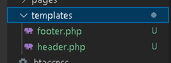

2. Crie a classe Template para se encarregar do carregamento do cabeçalho e do rodapé das páginas.

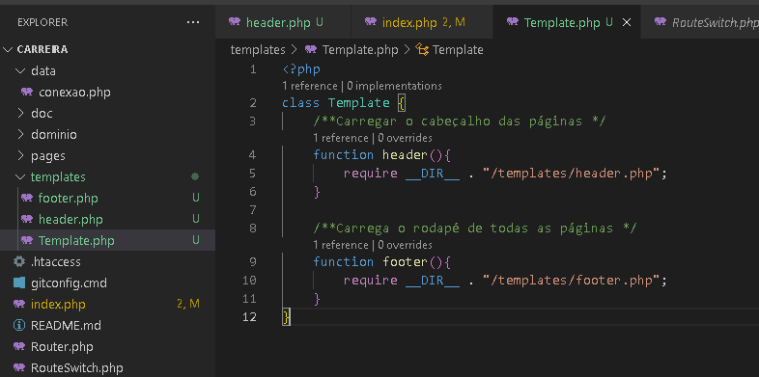

3. Código inicial do header.php

